**Руководство по работе с GIT.**

**Работу выполнил: Студент группы П-46, Васильев Андрей Евгеньевич.**

**Терминология**

Репозиторий (repository) — совокупность файлов, состояние которых отслеживается, и история их изменений. По факту, репозиторий — это проект, над которым ведется работа, и все изменения в этом проекте. Для отслеживания состояния файла его необходимо добавить в репозиторий.

Коммит (commit) — сохраненное состояние (версия) файлов репозитория.

Ветка (branch) — последовательность коммитов (история изменения состояния репозитория). Каждый коммит в ветке имеет «родителя» (parent commit) — коммит, на основе которого был получен текущий. В репозитории может быть несколько веток (в случаях, когда к одной версии репозитория применяется несколько независимых изменений).

HEAD — указатель на текущий коммит (указатель на состояние, в котором репозиторий находится на данный момент).

Мастер (master, main) — основная ветка репозитория, создается автоматически при создании репозитория.

Мердж (слияние, merge) — объединение двух или более веток. В процессе мерджа изменения с указанной ветки переносятся (копируются) в текущую.

Целевая ветка мерджа — ветка, изменения с которой объединяются с текущей веткой.

База слияния (merge base) — последний общий коммит двух веток.

Мердж коммит (merge commit) — коммит, который создается автоматически по завершению процесса слияния веток. Мердж коммит содержит в себе все изменения целевой ветки мерджа, которые отсутствуют в текущей (все коммиты целевой ветки, которые начиная с базы слияния, но не включая её).

Слияние перемоткой (fast-forward merge) — слияние веток, при котором в текущей ветке отсутствуют новые коммиты (последний коммит текущей ветки является базой слияния). При таком мердже текущая ветка просто переходит в состояние целевой ветки (указатель HEAD переносится на последний коммит целевой ветки). Мердж коммит при этом не создается.

Слияние без перемотки (non fast-forward merge) — слияние, при котором новые коммиты (относительно базы слияния) присутствуют как в текущей, так и в целевой ветках.

**Создание учетной записи на GitHub**

Создайте личную учетную запись, чтобы начать работу с GitHub

О вашей личной учетной записи на GitHub.com

Чтобы начать работу с GitHub, вам необходимо создать бесплатную личную учетную запись на GitHub.com и подтвердить свой адрес электронной почты.

Каждый пользователь GitHub.com входит в личную учетную запись. Ваша личная учетная запись – это ваша личность в системе GitHub.com и у нее есть имя пользователя и профиль. Например, смотрите профиль @octocat.

Позже вы сможете изучить различные типы учетных записей, предлагаемых GitHub, и решить, нужен ли вам тарифный план. Обратите внимание, что шаги, описанные в этой статье, не применимы к корпоративным пользователям.

**Регистрация нового личного кабинета**

Перейдите к <https://github>.com/.

Нажмите зарегистрироваться.

Следуйте инструкциям, чтобы создать свою личную учетную запись.

Во время регистрации вас попросят подтвердить ваш адрес электронной почты. Без подтвержденного адреса электронной почты вы не сможете выполнить некоторые базовые задачи GitHub, такие как создание репозитория.

Если у вас возникли проблемы с подтверждением вашего адреса электронной почты, вы можете предпринять несколько шагов по устранению неполадок.

**Проверка вашего адреса электронной почты**

* В правом верхнем углу любой страницы щелкните фотографию своего профиля, затем нажмите «Настройки».
* Скриншот меню учетной записи пользователя на GitHub. Пункт меню «Настройки» выделен темно-оранжевым цветом.
* В разделе «Доступ» боковой панели нажмите « Электронные письма».
* В поле “Ваш адрес электронной почты” нажмите “Отправить электронное письмо с подтверждением повторно”.

Скриншот адресов электронной почты на странице «Электронные письма». Под адресом электронной почты оранжевым выделена ссылка с надписью «Повторно отправить электронное письмо с подтверждением».

GitHub отправит вам электронное письмо со ссылкой. После того, как вы нажмете на эту ссылку, вы попадете на панель управления GitHub и увидите баннер с подтверждением.

**Страница с ошибкой после нажатия на ссылку для подтверждения**

Срок действия ссылки для подтверждения истекает через 24 часа. Если вы не подтвердите свой адрес электронной почты в течение 24 часов, вы можете запросить другую ссылку для подтверждения электронной почты. Если вы нажмете на ссылку в электронном письме с подтверждением в течение 24 часов и попадете на страницу с ошибкой, вам следует убедиться, что вы вошли в правильную учетную запись на GitHub.com.

* Выйдите из своей личной учетной записи на GitHub.com.
* Завершите работу и перезапустите свой браузер.
* Войдите в свой личный кабинет на GitHub.com .
* Нажмите на ссылку для подтверждения в электронном письме, которое мы вам отправили.

**Создание репозитория**

Чтобы разместить проект на GitHub, необходимо создать репозиторий, чтобы он функционировал.

В репозиториях GitHub можно хранить различные проекты, включая проекты с открытым исходным кодом. С проектами с открытым исходным кодом вы можете обмениваться кодом для создания лучшего и более надежного программного обеспечения. Вы можете использовать репозитории для совместной работы с другими пользователями и отслеживания своей работы.

Шаги по созданию:

* Зайдите в учетную запись Github
* В правой верхней части окна нажмите на значок + и из выпадающего списка выберите кнопку “Новый репозиторий”
* Задайте имя и описание репозитория если требуется
* Выберите тип репозитория: Общедоступный или приватный
* Добавьте файл README для полного описания проекта если это требуется
* Настройте пункт .gitignore – данный пункт позволяет выбирать не отслеживаемые файлы, то есть любые изменения в этих файлах не будут записываться в журнал действий
* Настройте параметр лицензии если требуется – данный параметр позволяет выставлять ограничения на изменения в файлах или коде для других пользователей. Функция особенно полезна для тех, кто постоянно занимается разработкой программного обеспечения и выкладывает свои проекты на обозрение.
* После настройки всех параметров нажмите кнопку “Создать репозиторий” и вы перейдете в окно созданного репозитория, с автоматически созданной по умолчанию веткой “main”

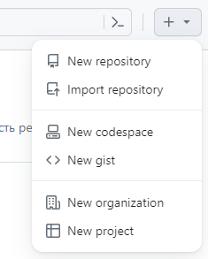

Рис. 1 Список создания различных типов проекта

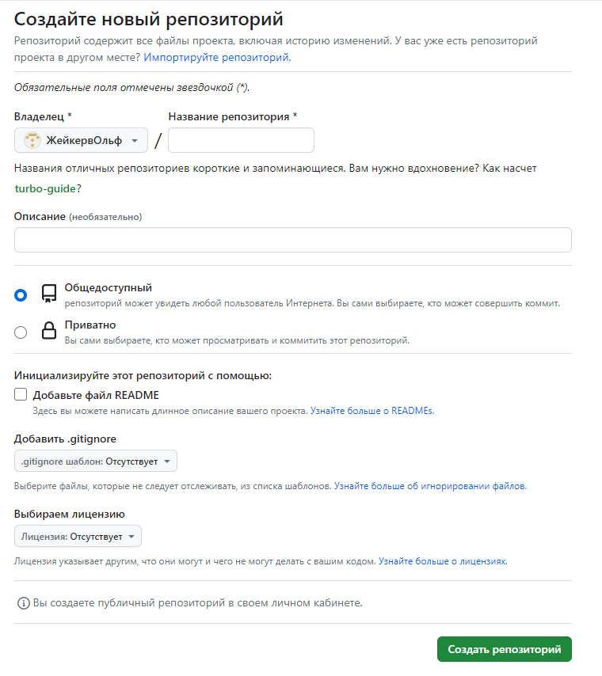

Рис. 2 Окно настройки создаваемого репозитория

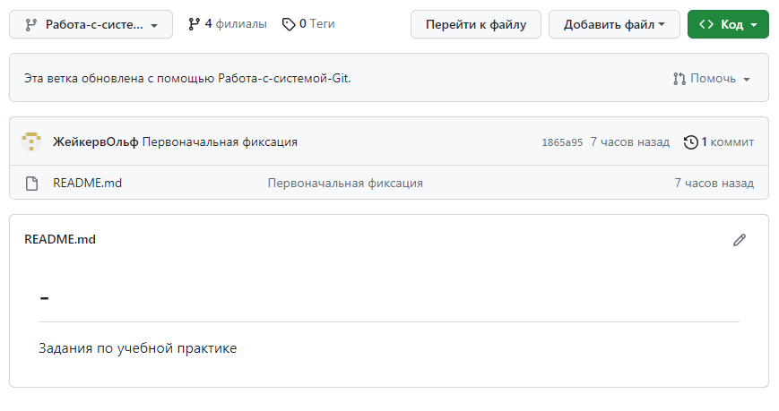

Рис. 3 Окно созданного репозитория

**Работка с ветками**

В репозитории имеется возможность создавать множество независимых веток друг от друга одновременно. Для переключения между ними предусмотрен выпадающий список в левой части окна. В нем будут находиться кнопки с названиями веток, по нажатию на которые будет осуществляться переход на соответствующую ветку

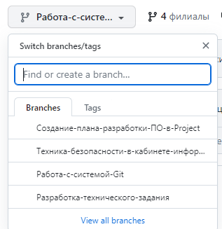

Рис. 4 Список имеющихся веток

Шаги по созданию:

* Перейдите в созданный репозиторий
* Нажмите на кнопку управления с ветками, которая находится с правой стороны от списка веток
* В правой части окна работы с ветками нажмите на кнопку “новая ветка”
* Задайте имя ветки и ресурс её хранения и нажмите на кнопку “создать новую ветку”

Помимо возможности создать ветку, в данном окне имеются следующие функции:

* Просмотр всех веток
* Просмотр журнала действий с имеющимися ветками
* Просмотр журнала действий с одной втекой
* Кнопка переименовывания ветки
* Кнопка удаления ветки
* Просмотр только веток созданных вами

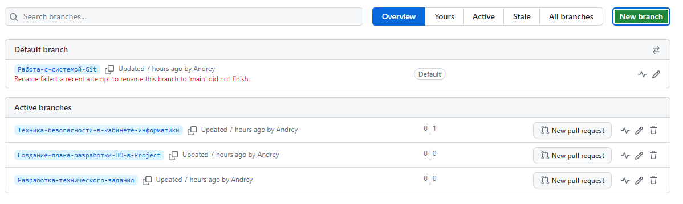

Рис. 5 Окно работы с ветками

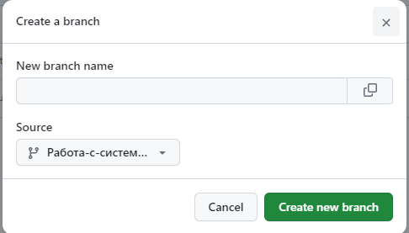

Рис. 6 Окно создания новой ветки

**Настройка профиля личного кабинета**

Для настройки личного профиля необходимо:

1. В правой части окна Github нажать на значок аватара профиля
2. Из предоставленного списка выбрать кнопку “ваш профиль” и нажать на неё
3. В левой части окна профиля под аватаром нажать на кнопку “редактировать профиль”
4. В появившиеся поля заполнить соответствующую информацию: имя, информацию о себе, местоимение для обращения к вам, компанию, местоположение, ссылки на возможные аккаунты в соцсетях, ссылку на ваш веб-сайт (если необходимо)
5. После заполнения полей информацией необходимо нажать на кнопку “сохранить”

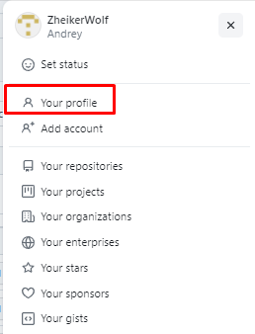

Рис. 7 Список с кнопками просмотром информации об аккаунте

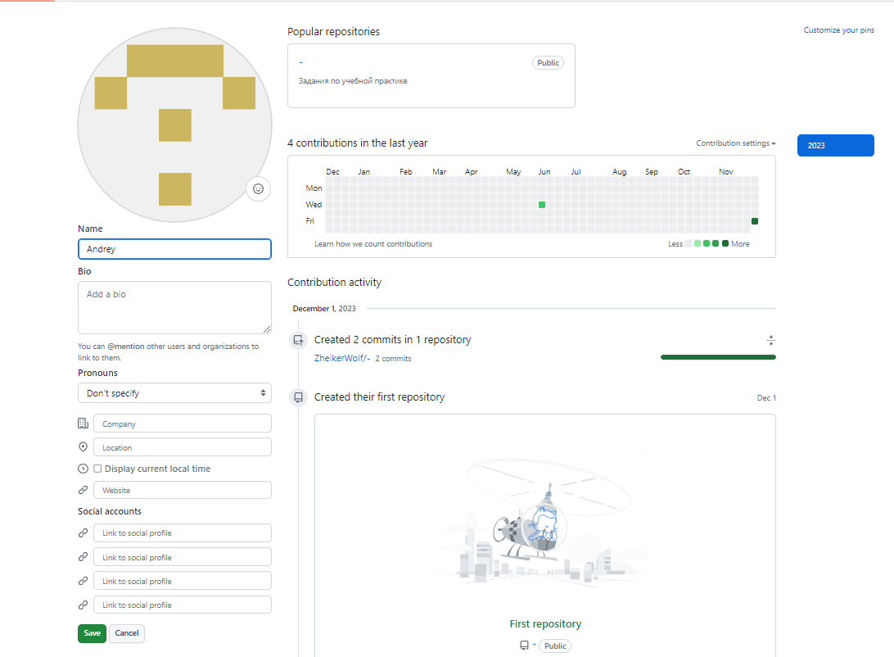

Рис. 8 Окно подробной информации об аккаунте